Institución Educativa Monseñor Ramón Arcila
Taller de Cátedra de Paz noveno 9º 6
Docente: María Catalina Herrera M.
Nombre del estudiante : |  | GRADOS:  JORNADA DE LA TARDE: 9º 6
Asignaturas Integrada:  Cátedra de Paz | DOCENTE:  Maria Catalina Herrera Martínez. | Enviar al correo:  catalinaherrera@ieramonarcilacali.edu.co
Fecha de diligenciamiento:  Semana 3: 16 junio 19 de junio 2020  II periodo | Fecha de entrega:  19 junio 2020 | Enviar al correo:  catalinaherrera@ieramonarcilacali.edu.co
Eje temático: Reconocer el concepto de Identidad- identidad cultural y patrimonio cultural de Colombia.

ACTIVIDADES:
El taller deberas de realizarlo en tu cuaderno o en hojas, enviar al correo una vez hayan sido resuelto. Se deben desarrollar de acuerdo con los elementos dados en este documento, estaré atenta a resolver sus inquietudes y hacer el debido acompañamiento.

No es necesario que lo imprimas, deberas desarrollarlo en tu cauderno y una vez resuelto enviarlo via correo electronico.

- Con el siguente esquema respende las siguientes preguntas :
- ¿ Cómo defines tu la palabra identidad?
- ¿ Qué elementos componen la identidad cultural?
- ¿ Cuáles son las caracteríscas de la identidad cultural?
- ¿ cuál es la importancia de la identidad cultural?

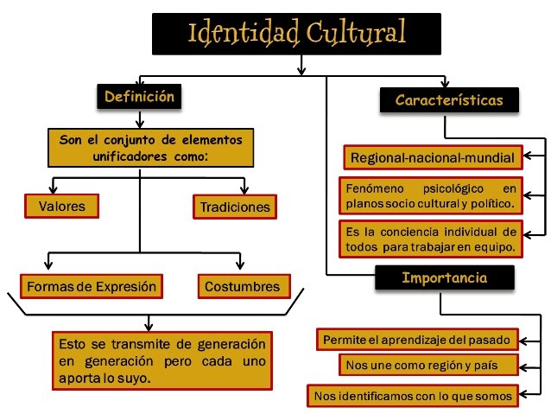

- Con la información que se presenta a continuación renponde las siguientes preguntas:
- ¿ Como esta constituido el patrimonio cultural Colombiano?
- Según las imágenes de la diapositivas del lado izquierdo a qué hace referencia el patrimonio material, inmaterial y natural.
- Dibuja algunos ejemplos del patrimonio cultural colombiano, como bailes, cantos, lugares, tradiciones u otros, apoyado en tus saberes, en los de tus padres, abuelos o cualquier fuente de consulta que tengas disponible.

